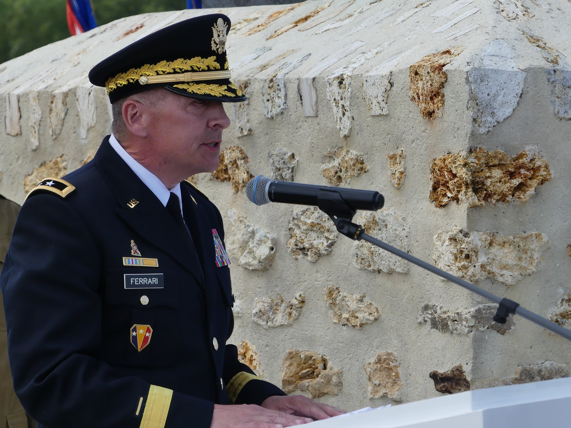 | Discours du General StevenFerrari, Commandant de la 42e Division, la Division Arc-en-Ciel  Mémorial de la Ferme de la Croix Rouge – 28 juillet 2018

Mesdames et Messieurs les dignitaires français et américains, officiers généraux, mesdames et messieurs,

C’est un honneur d’être ici aujourd’hui et de représenter la célèbre42edivision d’infanterie en tant que son commandant au moment de la commémoration du 100e anniversaire de la Première Guerre mondiale.
Nous voulons rendre un hommage spécial à Monique Seefried pour tous les efforts qu’elle a déployé pour s’assurer que la 42e division d’infanterie puisse etre honorée ici, a la Ferme de la Croix Rouge. Nous vous devons une gratitude éternelle. Merci beaucoup, Monique.

La 42e Division de l'infanterie a été formée en août 1917, organisée a partie de 27 000 membres de la garde nationale de 26 états différents, et a ensuite été activée pour servir pendant la Première Guerre mondiale à Camp Mills, Long Island, New York. Elle était composée de quatre régiments d’infanterie, le 165e de New York le 166e de l’Ohio, le 167e d’Alabama et le 168e d’Iowa. Le Colonel Douglas MacArthur, alors chef d’Etat-Major de la Division a décrété qu’elle s’entendait comme un arc-en-ciel d’un bout à l’autre des Etats Unis, et ce surnom lui est reste.

La division servit fièrement pendant la Grande Guerre au côté des forces alliées et prit part à quatre opérations majeures. Ce que nous appelons la campagne Aisne-Marne -pendant la seconde bataille de la Marne - inclut la bataille de la Ferme de la Croix Rouge qui eut lieu le 26 Juillet 1918. La 42e Division faisait partie du I Corps d’Armée américain et de la 6eArméefrançaise. Le Brigadier General MacArthur dira plus tard que la bataille de la Ferme de la Croix Rouge a été une des rares occasions ou la baïonnette a été utilisée avec énergie. Pendant ces batailles de l’Ourcq, qui ont duré neuf jours, la division a perdu plus de 5000 soldats.

Le 42e a une longue histoire remplie de tradition. Nous sommes tous fiers de porter l’insigne de la Division Arc en Ciel. Notre unité est seulement le symbole et le lien qui unit ceux qui servent ou ont servi. Nous ne devons jamais oublie les soldats de notre division et des forces alliées qui se sont battues ici pour la liberté il y a 100 ans.

Aux soldats de la 42e Division et à nos allies, passes, présents et futurs, merci pour votre esprit combattif indomptable. Tous comme les générations de qui ont servis avant nous, nous allons continuer à démontrer que nos nations restent le plus grand phare d’espoir pour la liberté et la paix.

Nous ne devons jamais oublie notre lignée historique d’il y a 100 ans nos partenaires. Nous avons la responsabilité de continuer à honorer l’héritage héroïque et distingue de nos pays.

Merci d’accueillir la 42e Division.

